<Time Series Forecasting>

Time Series: 일정한 시간 간격마다, 각 시간에 해당하는 값이 존재하는 것

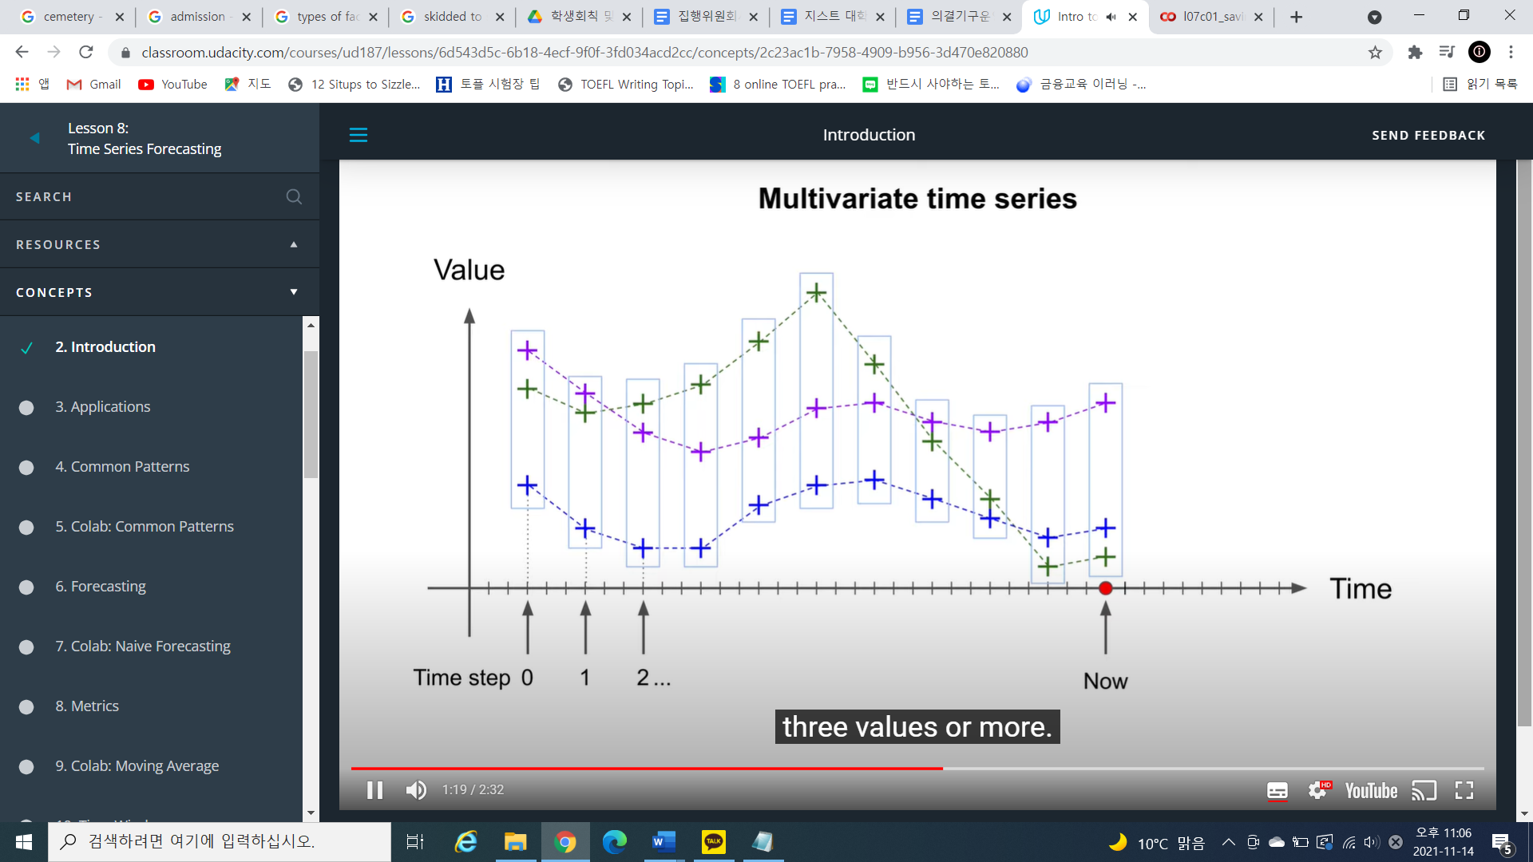

Univariate = 시간 1개 – 값 1개

Multivariate = 시간 1개 – 값 2개

Time Series를 이용하여 분석할 수 있는 것들

1. Forecasting: 미래 예측
2. Imputation: 과거 예측 – 과거에 데이터가 없거나 손상되었을 때
3. Anomaly detection: 이상 현상이 일어나는 것을 감지
4. 인체현상분석

<Common Patterns in Time Series>

1. Trend : 시간에 따라 값이 증가/감소하는 것
2. Seasonality: 주기
3. White noise: 예측 불가능한 상태

<Naïve Forecasting>

= 과거의 그래프를 미래에도 그대로 따라갈 것이라고 가정하고, 미래의 값들을 예측하는 것

과정

1. 우리의 그래프를 Training Set, Validation Set, 그리고 Test set으로 나눔
2. 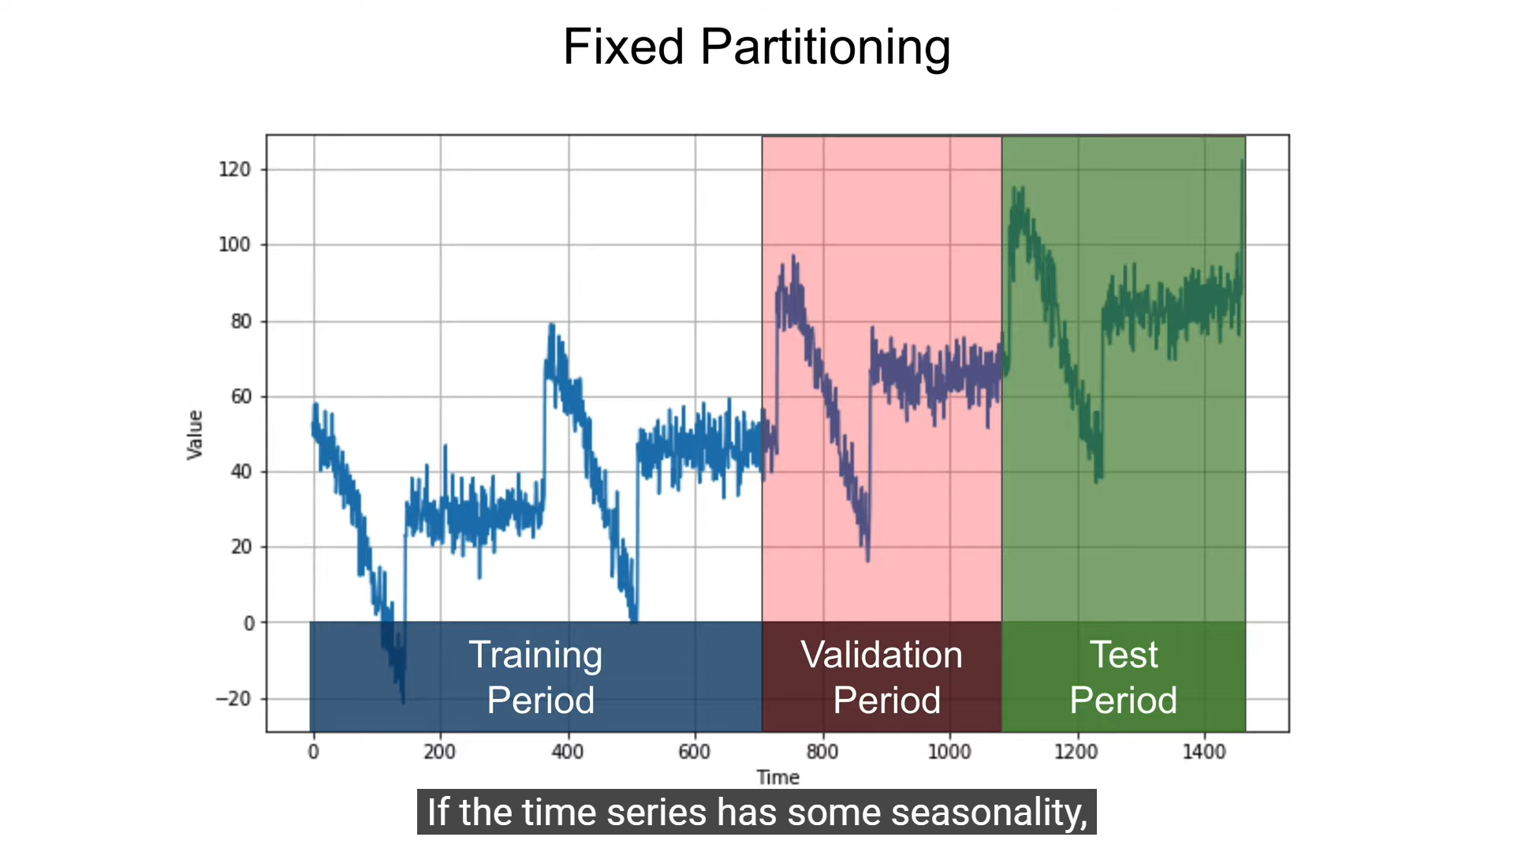

이때, 주기성이 있다면 반복되는 구조를 모두 담는 것이 좋음!

** Test period는 일반적인 머신러닝에서는 학습시키지 않지만, time series forecasting에서는 마지막에 test 포함해서 학습시켜야 함! (가장 최근 데이터를 이용해 예측해야 하기 때문)

그래서 test 없이 train, validation만 가지고 예측하기도 함

1. Training, Validation의 시간 interval이 고정되어 있는 경우 = Fixed Partitioning!

이와 달리, 처음에는 Train period가 작고, 한 번 훈련할 때마다 일정한 시간 간격씩 validation을 포함하게 훈련하는 것을 roll-forward partitioning이라고 함.

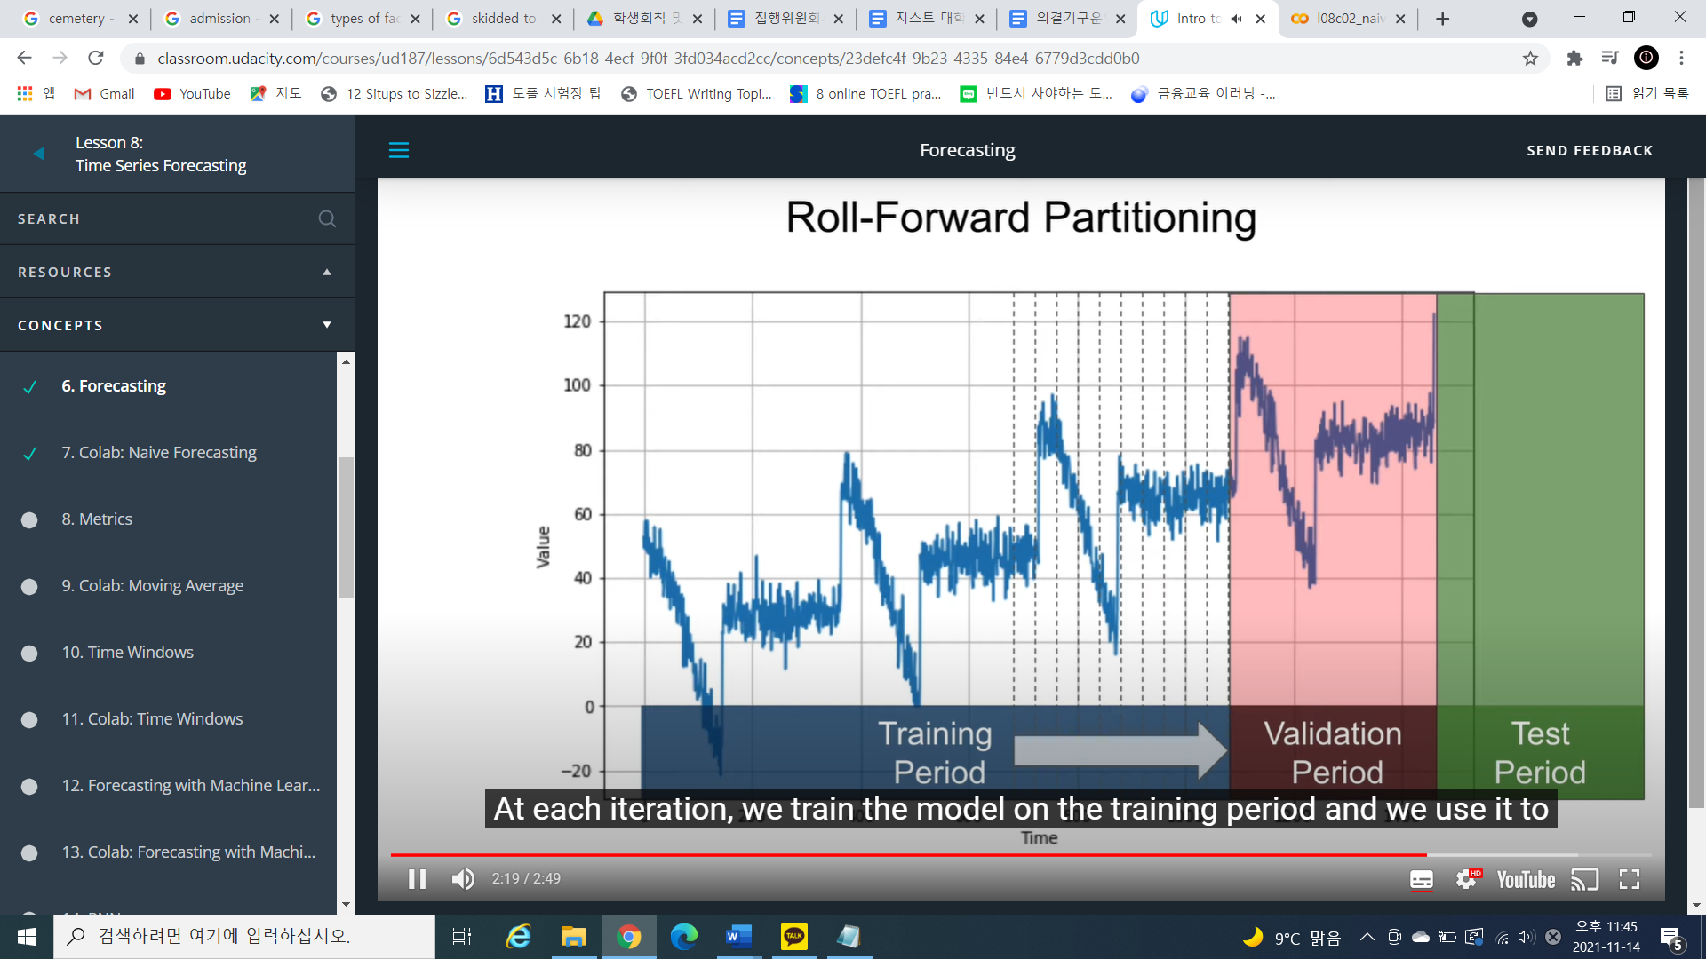

<Metrics>  
Forecasting의 정확도를 평가하는 방법

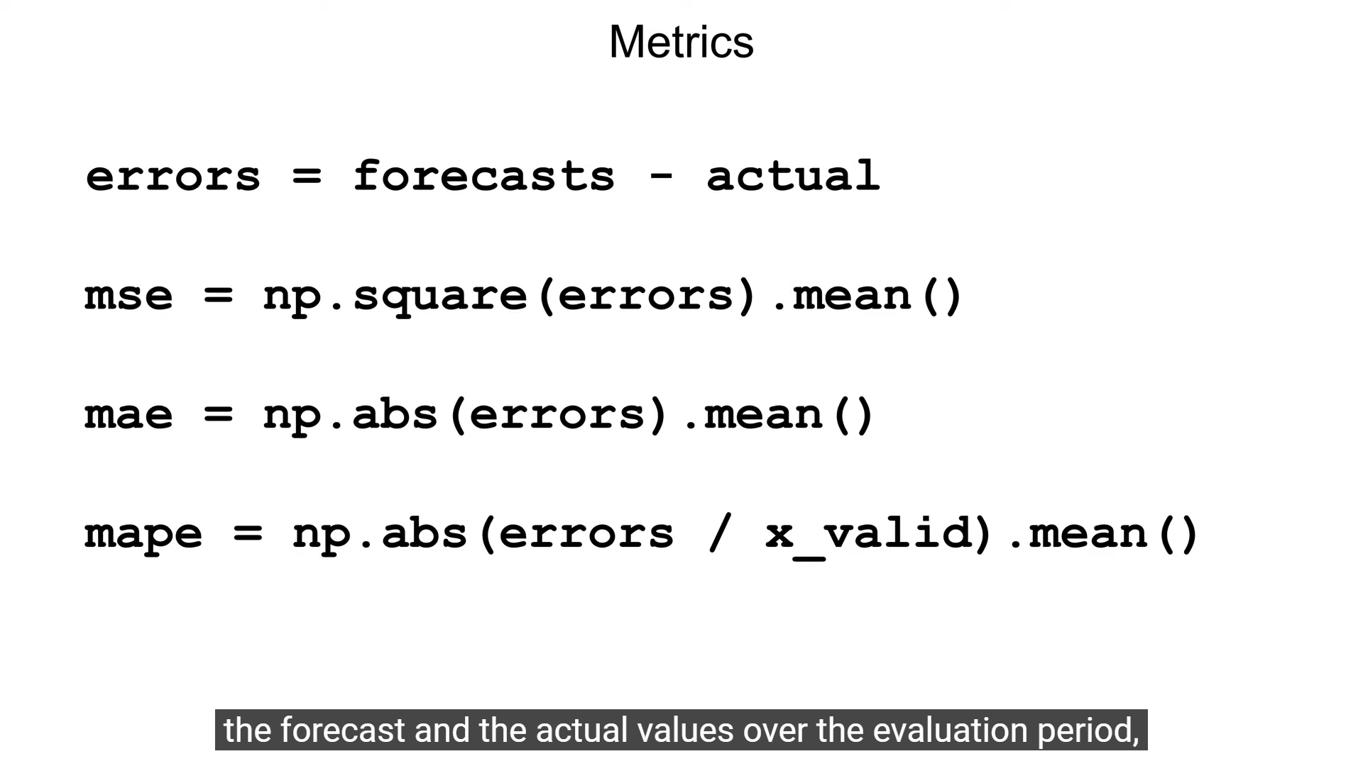

MSE = 오차 제곱의 평균 – 큰 오차가 막대한 영향을 끼치고, 위험한 경우 사용함

MAE = 오차 절댓값의 평균

MAPE = 오차 / 실제 값의 절댓값의 평균 – 실제 값에 비례해 오차가 얼마나 큰지

Moving Mean : t = n에서의 moving mean은 t = 0 에서 t = n까지의 값들의 평균으로 계산함.

이렇게 계산하면 노이즈가 없어지지만, 주기나 trend를 반영하지 못함

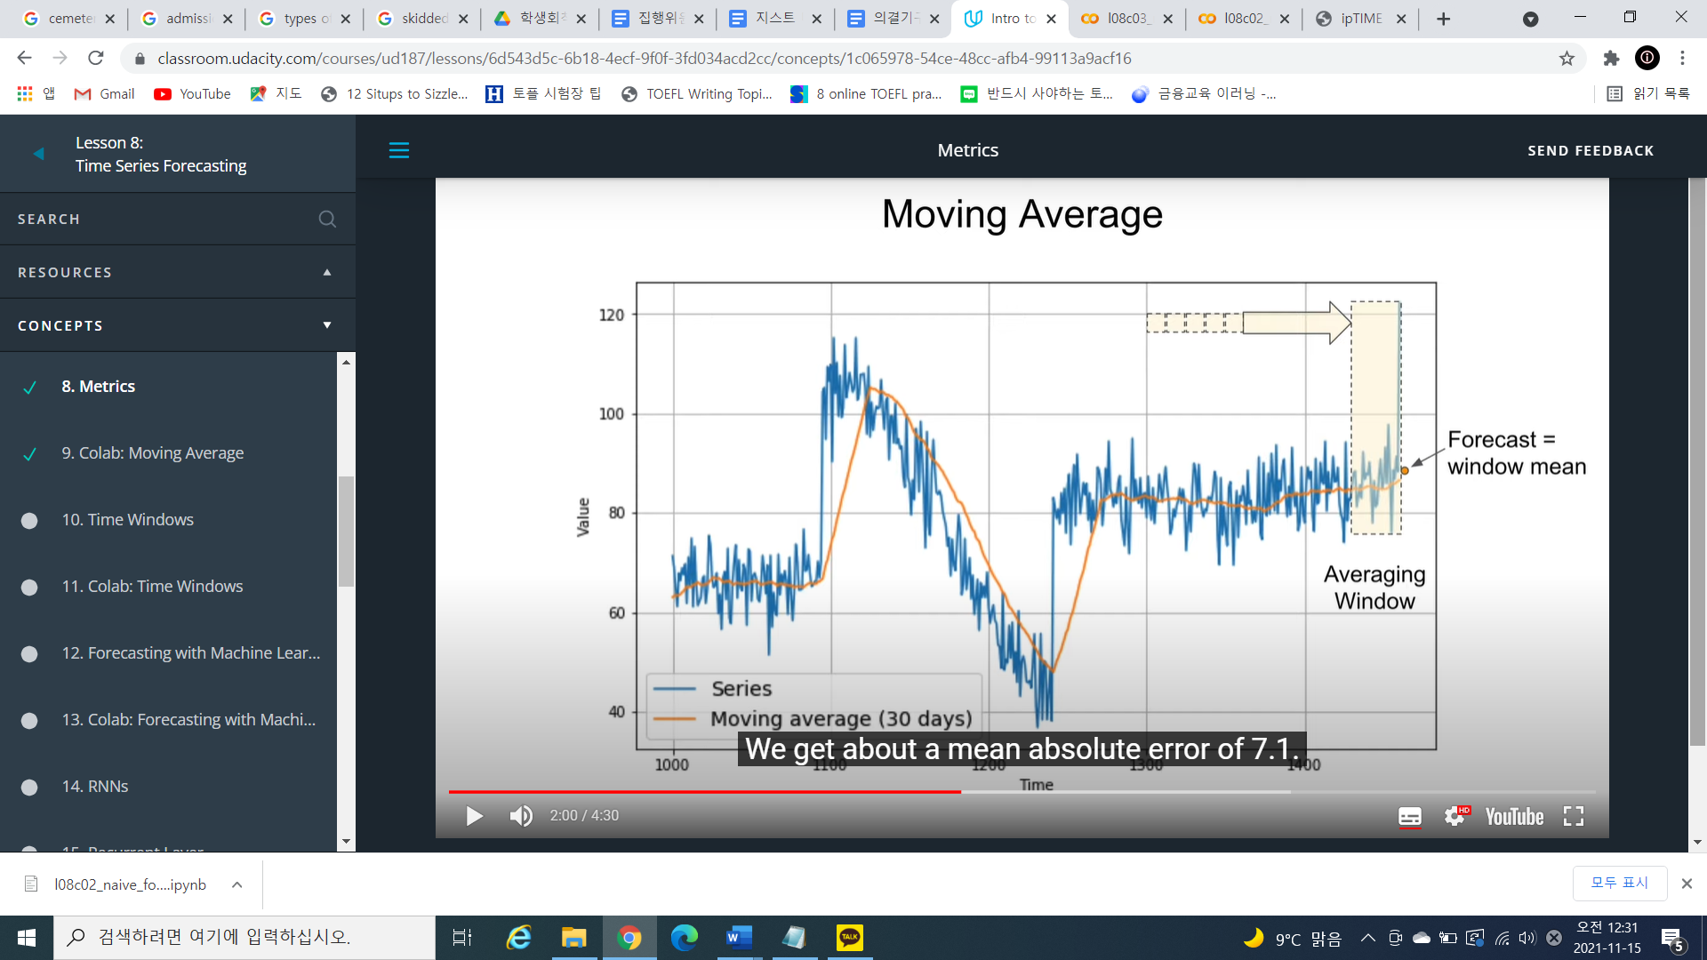

그래서, t = 365 + n일때의 값과 t = n일때의 값을 뺀 차이에 대해 Moving Average를 진행할 수 있음! -> 일정한 간격으로 값을 뺀 그래프는 주기나 트렌드가 모두 사라지기 떄문

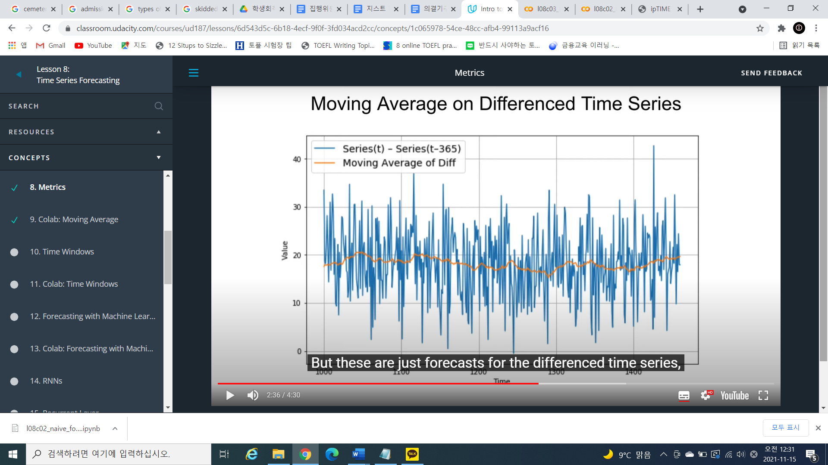

그 후, t = 365 + n일때의 값을 다시 더해주면 이렇게 됨

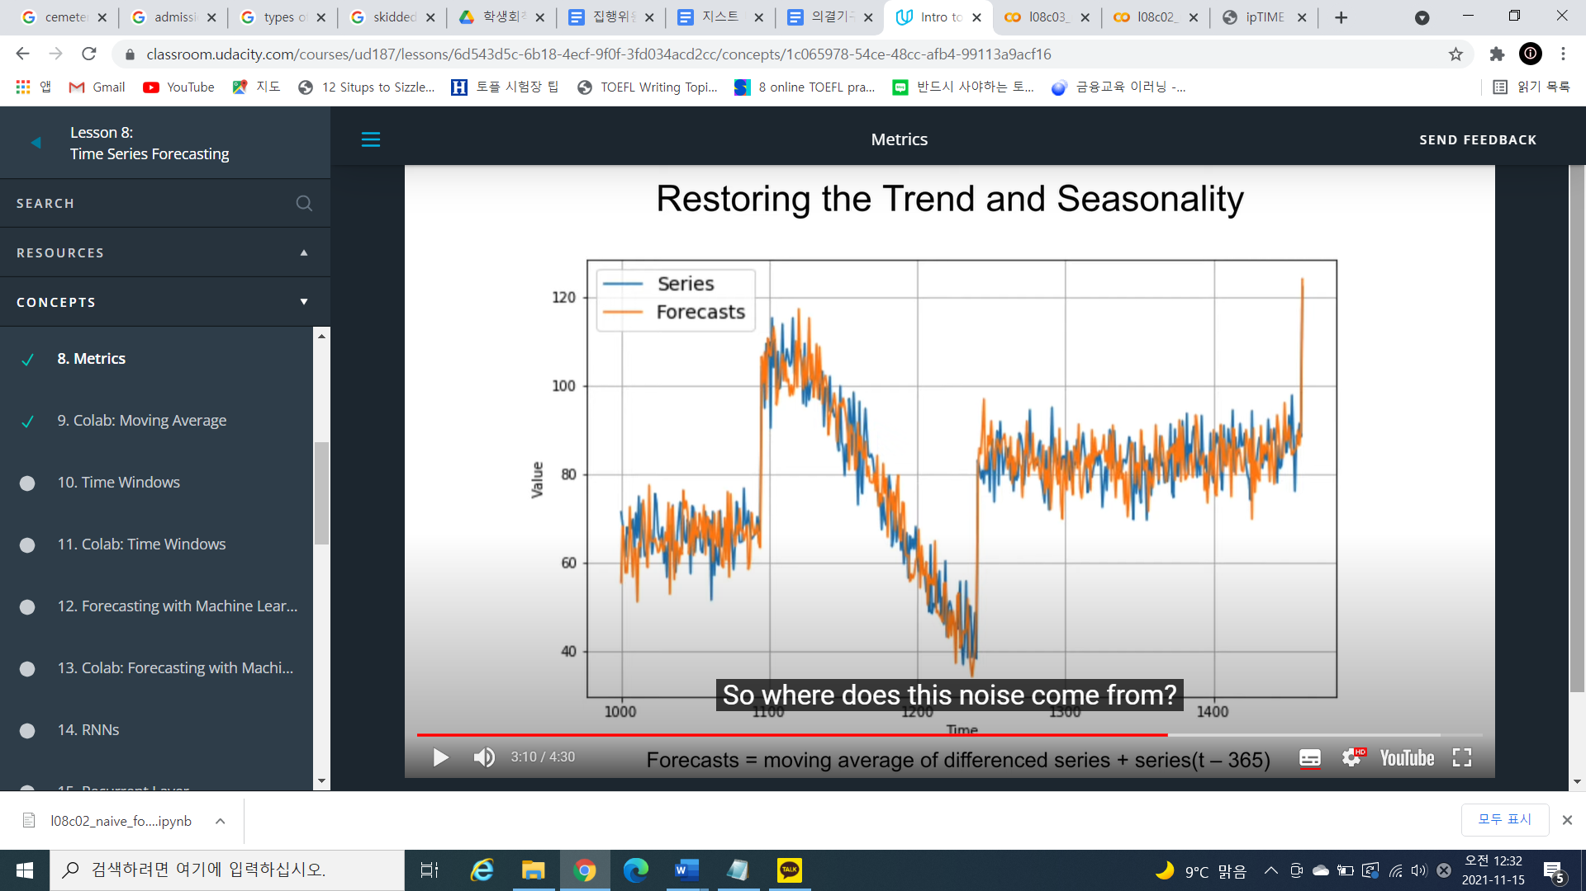

여기서, t = 365 + n일때의 값들에서 발생하는 노이즈를 다시 줄이면 아래와 같음

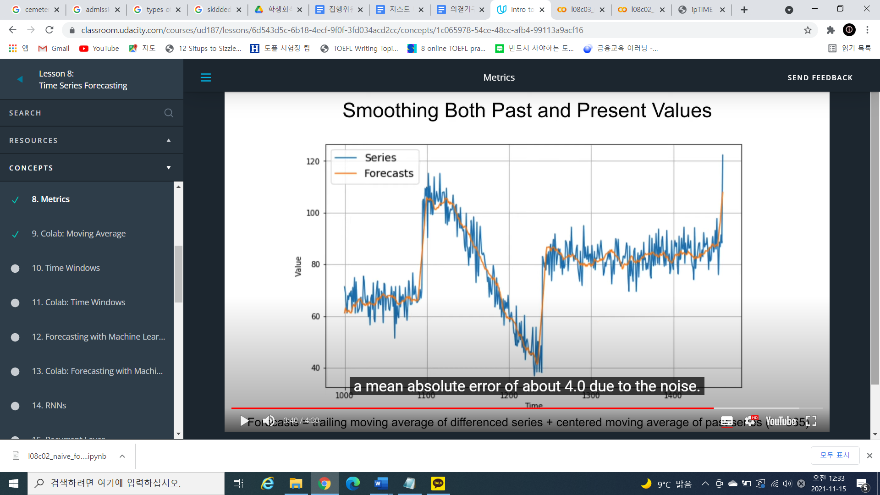

딥러닝을 사용하지 않고도 꽤 정확하게 얻을 수 있음!

<Time Windows>

Time series를 머신 러닝 모델이 인풋으로 받을 수 있도록 쪼개는 과정!

1. 정해진 window size를 갖는 배열로 time series 쪼개기
2. 각 window배열 안에서, 모델에 입력할 inputFeature와 예측해야 할 label을 쪼개기

이후엔, Dense layer를 써서 training period 내부 inputFeature를 차례로 입력하여 훈련한 후, validation period 내부에서 예측하면 됨

<Recurrent Neural Network>

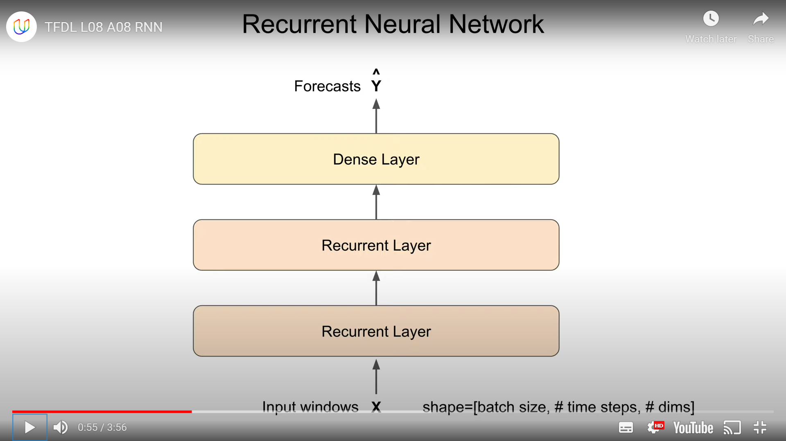

RNN: Recurrent layer가 있는 신경망

Recurrent layer: 연속된 값들(sequence)을 받아서, 순서대로 처리함

위 예시에선, time series를 쪼개서 연속된 window size 배열을 받아서 순서대로 처리하고, 마지막엔 forecast를 반환함.

Recurrent layer는 늘 input_shape가 3차원

= batch size, time step의 차원, 그리고 몇 개의 값들이 있는지(univariate = 1, multivariate = 2 or more)

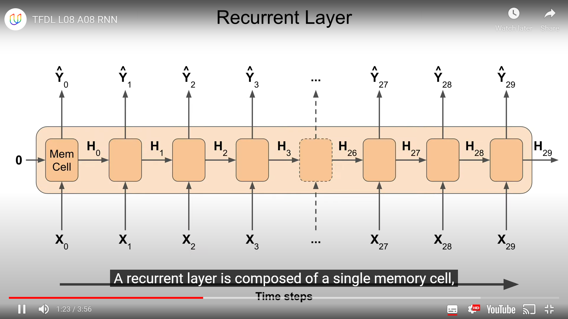

1. 모든 Recurrent layer는 ‘memory cell’ 1개를 가짐

위 사진에서는 memory cell이 여러 개인 것처럼 보이지만, 같은 memory cell이 여러 번 사용된 것

1. Memory cell은 하나의 모델이라고 보면 됨(Dense layer, 또는 LSDM등등)
2. 각 time step X0, X1, X2마다, forecast Y0, Y1, Y2를 반환하고, state vector H0, H1, H2를 반환함
3. Time step X0를 받아서 forecast Y0를 생성하고, state vector H0를 만들어 다음 time step인 X1과 함께 (H0 + X1)을 memory cell에 넣어 Y1과 H1 계산! 이 과정을 반복함

문장을 읽는 과정과 비슷함! 한 단어를 읽을 때마다 문장의 맥락을 이용해 다음 단어를 해석하는 과정과 같다고 볼 수 있음

<Recurrent Layer – in depth>

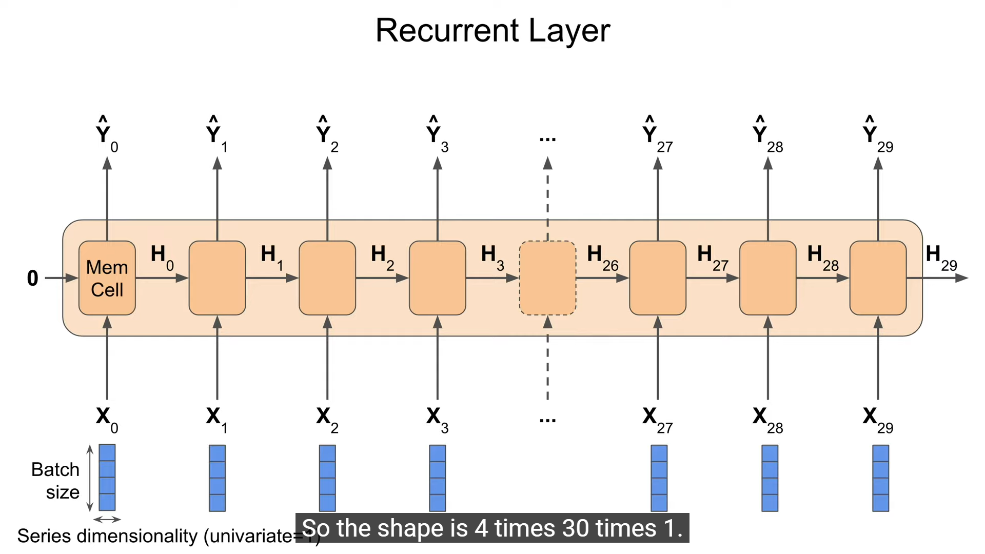

1. Input shape

Batch size x time step x dimensionality

4 x 30 x 1

총 30번의 값 반환!

1. Output shape

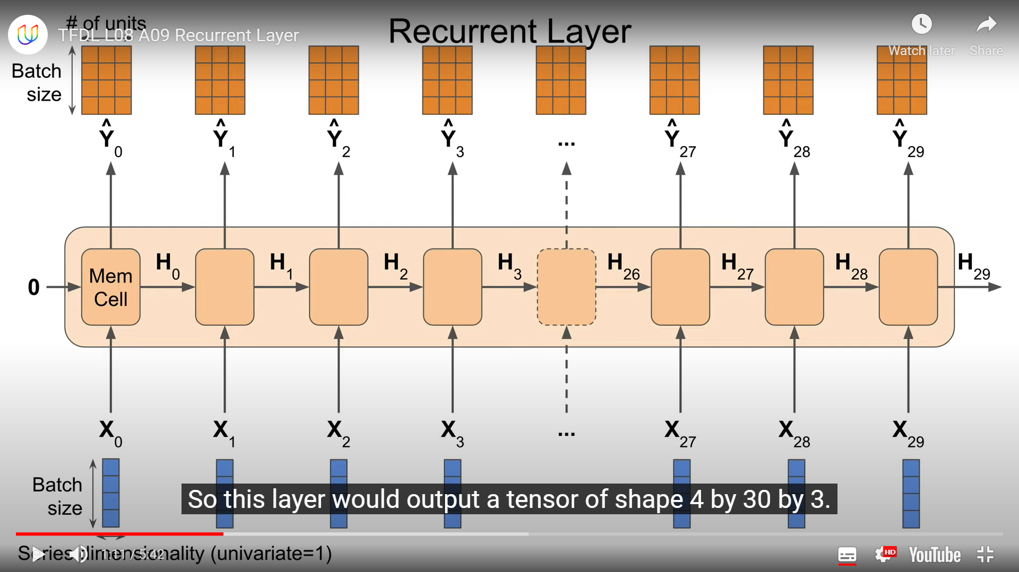

4 x 30 x 3

이 경우, 우리의 memory cell은 간단하게 3개의 unit을 가진 Dense layer로 만들었으므로, output은 4 x 30 x 3임

1. State vector

Simple RNN의 경우, state vector = output vector

>> H0 = Y0, H1 = Y1…

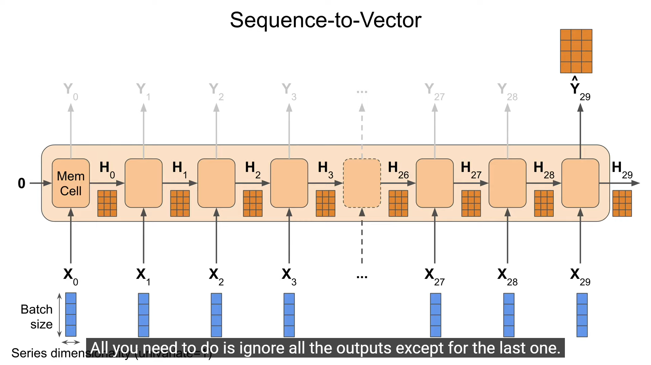

<Sequence to vector RNN>

연속된 값들을 받아서, 1개의 결과값만을 출력함(맨 마지막 것만 출력함)

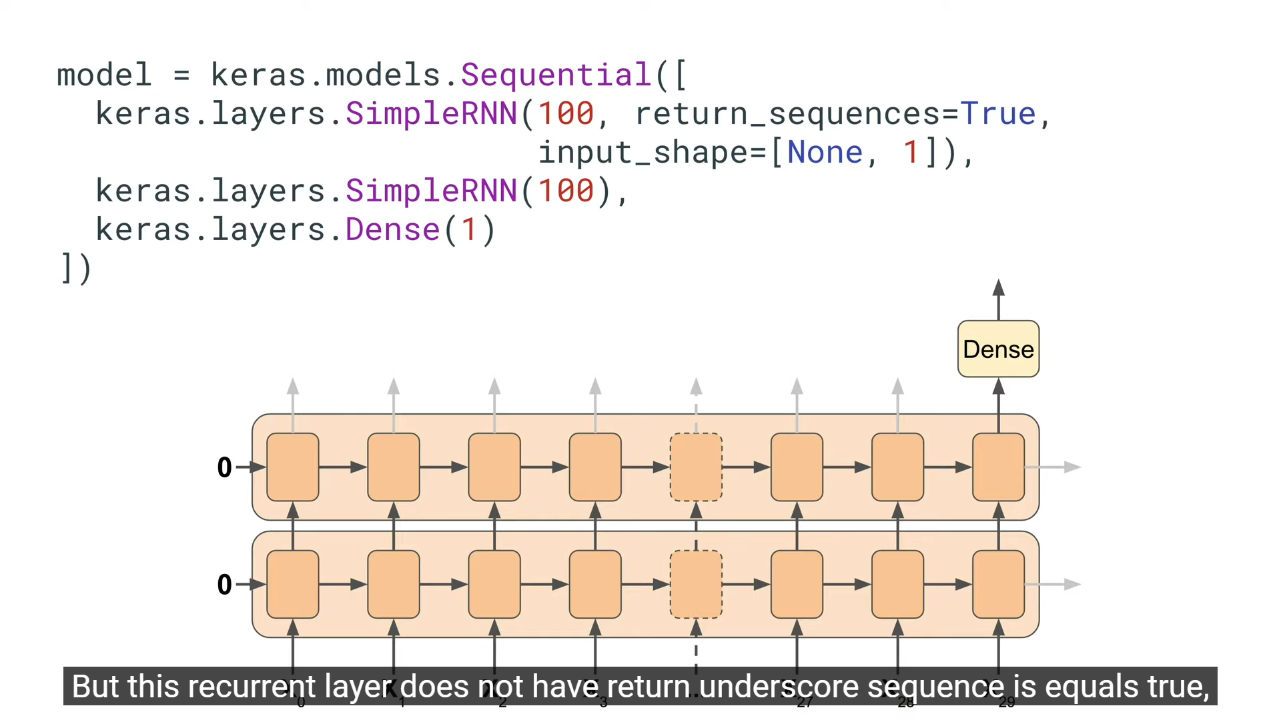

첫 번째는 sequence – sequence RNN (batch x timestep x unit개수 = 100) 를 output으로 출력함

이렇게 출력된 sequence를 그 다음 RNN(Sequence – vector)에 넣어 1개의 batch x timestep x 100을 출력하고, 이걸 Dense에 넣어 예측함.

Input_shape = [None, 1] -> batch size를 제외하고, time step = 정의 안함 / dimensionality = 1이라는 뜻! RNN은 몇 개의 연속된 값이 들어오는지 정의하지 않더라도 훈련이 가능함!

또한, activation은 10H로 디폴트설정됨 -> hyperbolic tangent

>> ReLu는 0보다 크면 무수히 커지는 반면에, tanh는 점근선이 있기 때문에 사용함

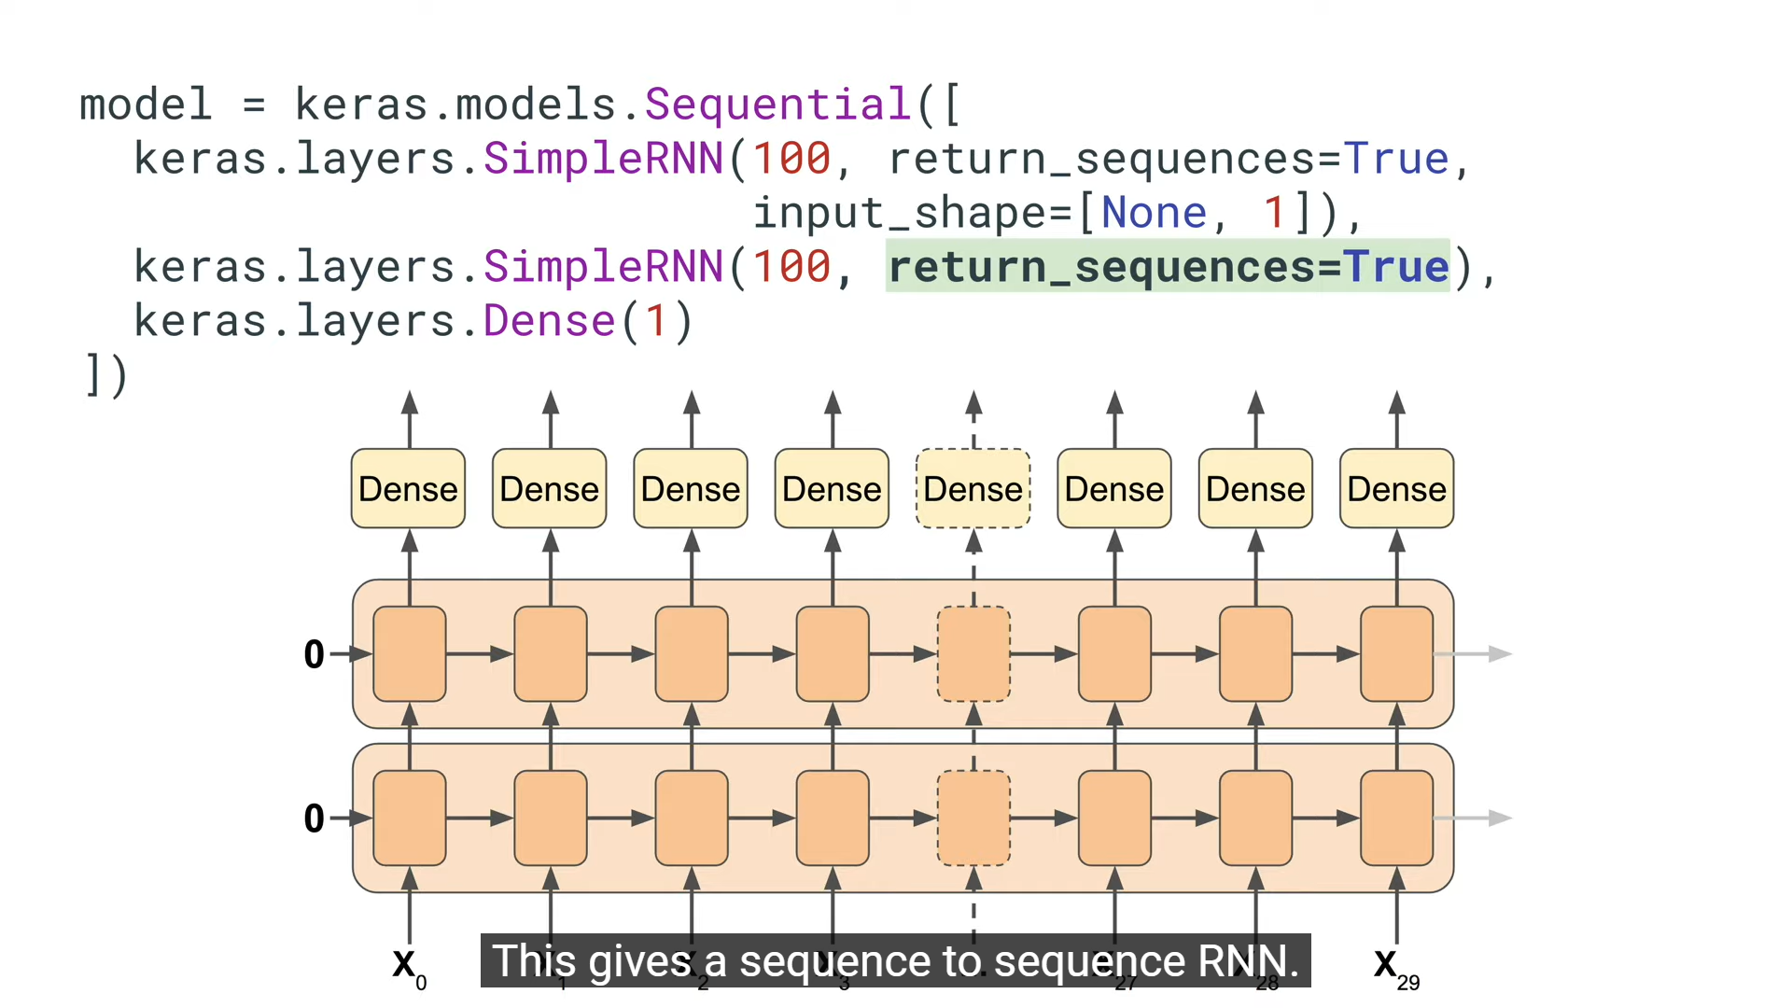

두 개의 seq – seq인 경우!

같은 Dense를 각 timestep 에서 사용함

Tips

1. RNN은 dimensionality를 포함한 3차원 input 예상

>> expand_dim[x, axis = -1]

1. RNN의 10H activation은 -1 ~ 1 사이의 값을 반환하니깐, 200을 곱해 조금 더 나은 훈련
2. Model_checkpoint!

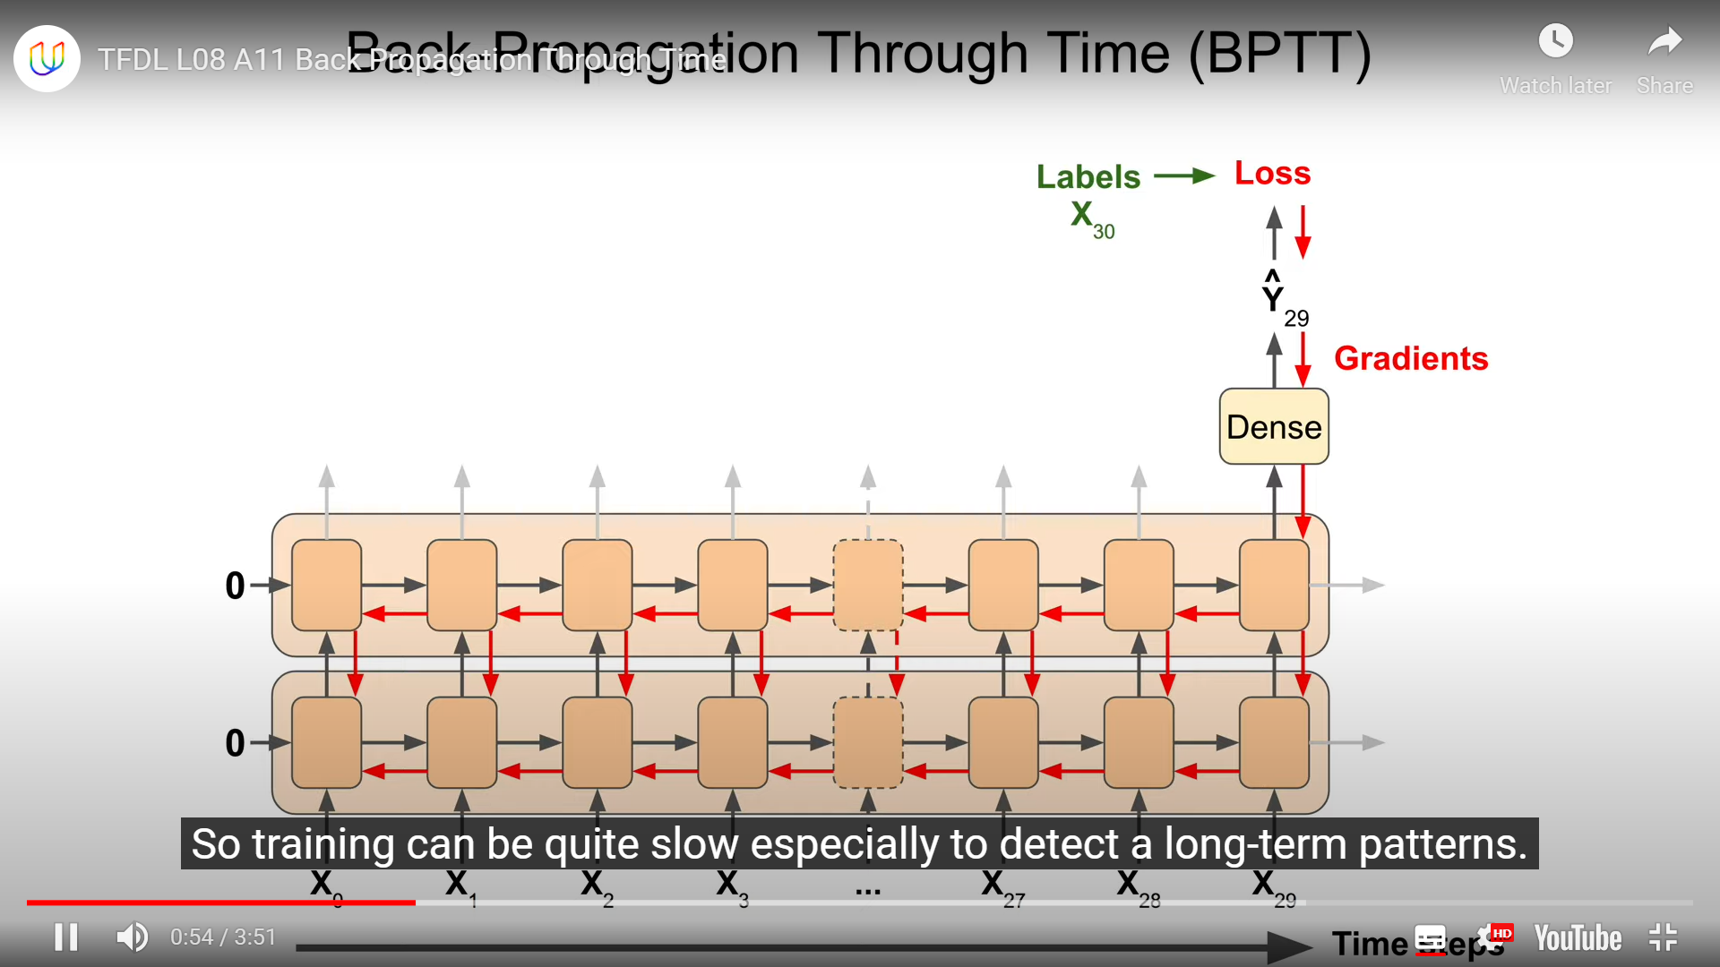

RNN은 loss 계산 후 weight를 변형할 때, 각 time step을 거꾸로 거슬러 올라가면서 바꿈

따라서 오랜 시간이 걸리고, 그라디언트가 상쇄되기 쉬움

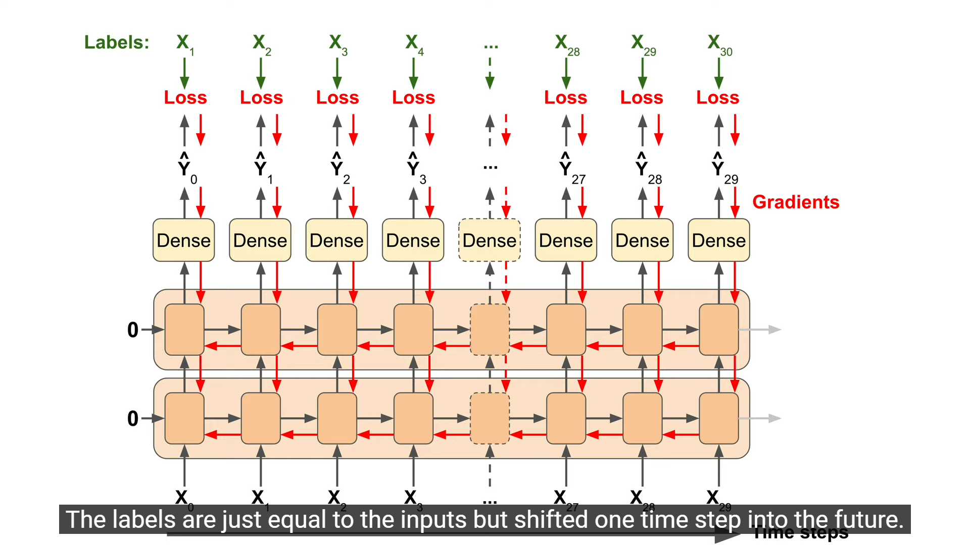

이렇게 하면, 훨씬 더 빠른 훈련이 가능!

>> 어떤 time step에서 loss가 크다면, 바로 해당하는 time step의 weight를 조정할 수 있기 때문

위 경우, x0 -> x1을 반환하려고 하고(y0 = x1을 유도), x1 -> x2를 반환하려고 함

(다음 time step의 input을 반환하려고 함)

<Stateless RNN>

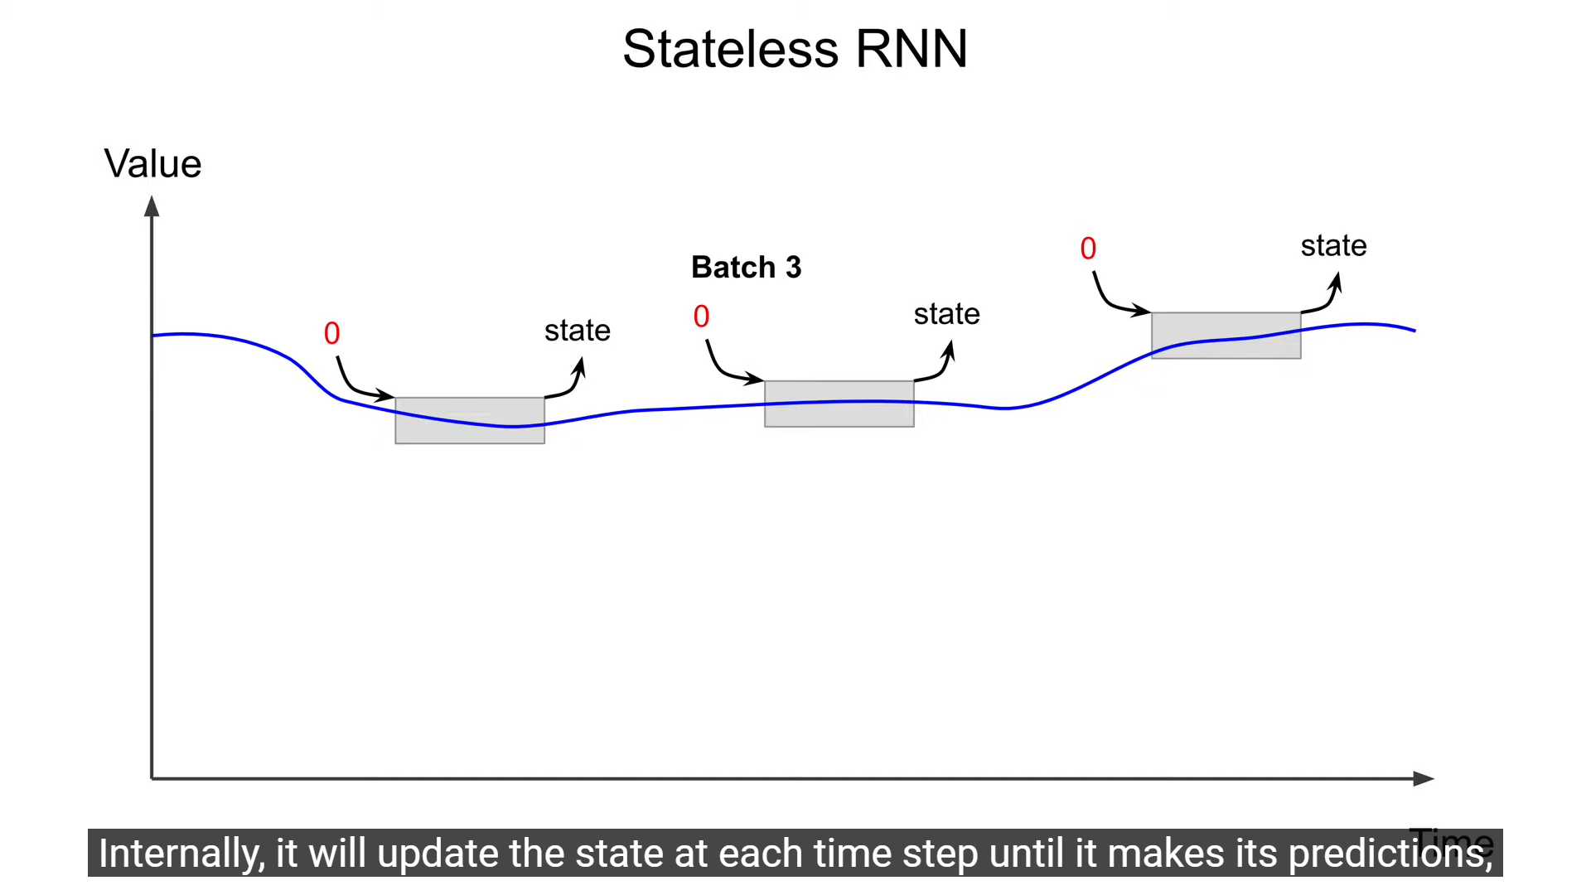

주어진 batch에 있는 window 3개

>> 각 epoch에서, 처음 state = 0에서 시작해 window 내부 값들을 받아 각 timestep마다 출력하면서, state를 업데이트함! 그리고, loss 계산 -> weigt optimize 이후에는 state를 버리고 새로 0으로 초기화함. 그 이후 다음 epoch 실행

>> Window size보다 큰 길이의 패턴을 발견할 수 없음

<Stateful RNN>

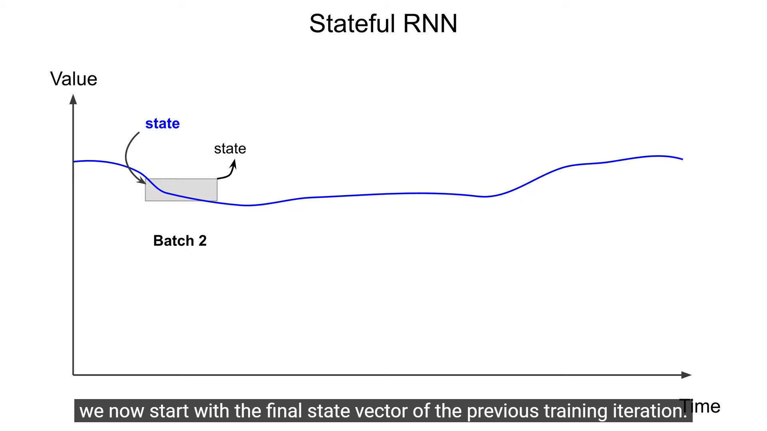

각 batch는 순서대로 잘라짐

>> batch 1의 window 내부에서 RNN 계산하고, 마지막으로 나온 state vector H30을 batch 2의 Y0를 계산할 때에 사용하게 됨!

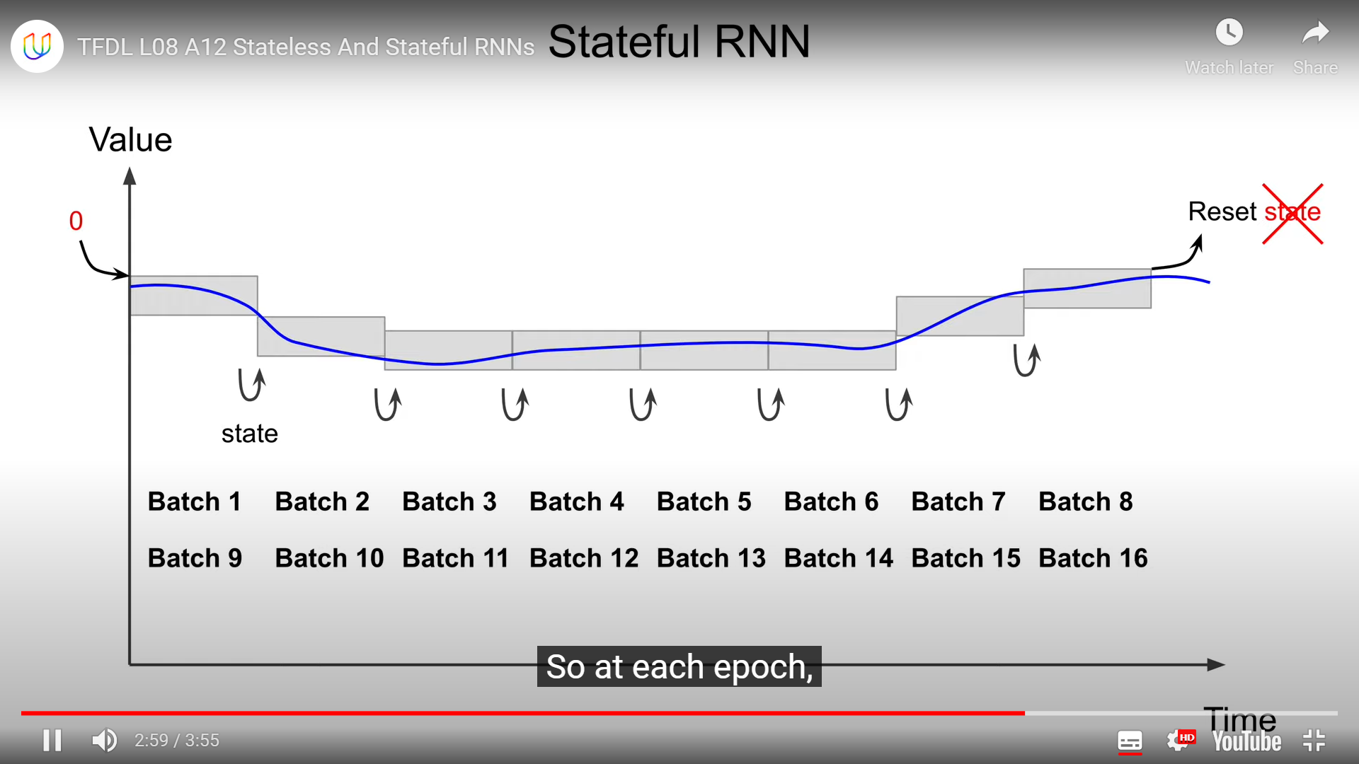

Batch 16이후, state = 0으로 초기화하고 다음 epoch 실행

>> long-term pattern

<LSTM Cell>

= RNN이 long-term pattern을 찾을 수 있게 도와줌! (긴 timestep에서의 패턴! )

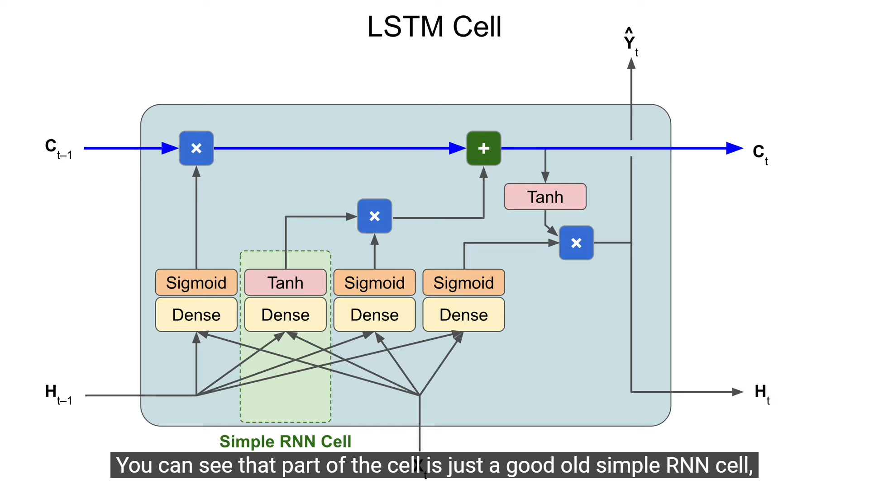

State vector가 두 개!

일반적인 state vector H

Long-term state vector C

1번 = Forget gate

State vector + time step vector를 받아서, 0에서 1 사이의 값을 리턴함(sigmoid)

>> 만약 1이라면 long-term state vector는 변화 없음, 만약 0에 가까우면 long-term state vector는 초기화

>> 언제 long-term memory의 일부를 지워야 하는지 판단함

(ex: 계속 upward trend가 있었는데, 갑자기 급격한 downward trend가 생긴 경우, long-term state vector C에 있던 upward trend를 지워야 함)

2번 = Simple RNN

3번 = Input Gate

H, X를 받아서 0~1사이 값 리턴함

>> 만약 1에 가까우면, 해당하는 Simple RNN의 출력값은 Long-term State vector C에 저장하게 됨. 만약 0에 가까우면, 해당하는 Simpel RNN의 출력값은 오래 기억할 필요가 없다고 판단해 버리게 됨

4번 = Output Gate

H, X를 받아서 0~1사이 값 리턴함

>> 만약 1에 가까우면, 현재 C의 값을 H와 Y(forecast 출력값)에 많이 옮기게 됨. 만약 0에 가까우면, 현재 C의 값은 무시함.

<CNN 사용하여 Forecast>

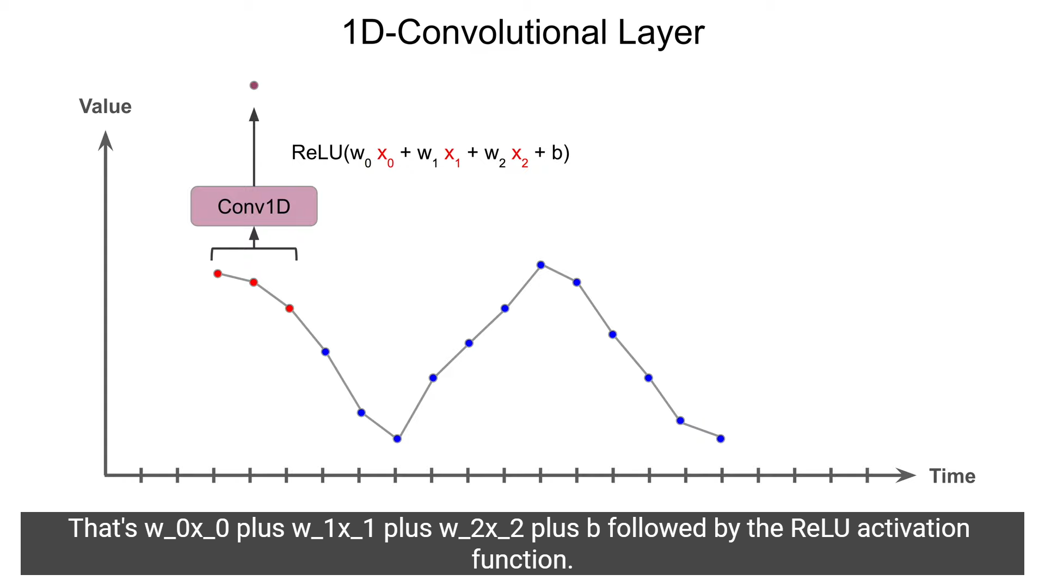

1D- ConvNet

위 그림에서,

Kernel size = 3

Kernel 값 = w0, w1, w2 (weight에 해당)

Strides = 1

주어진 window의 처음 3개의 값에 대해, weight * 값 + bias -> 계산된 결과를 activation 함수에 넣어 나온 값을 1번 원소로 저장함

이 과정을 반복해서 n-2개의 원소가 나옴!

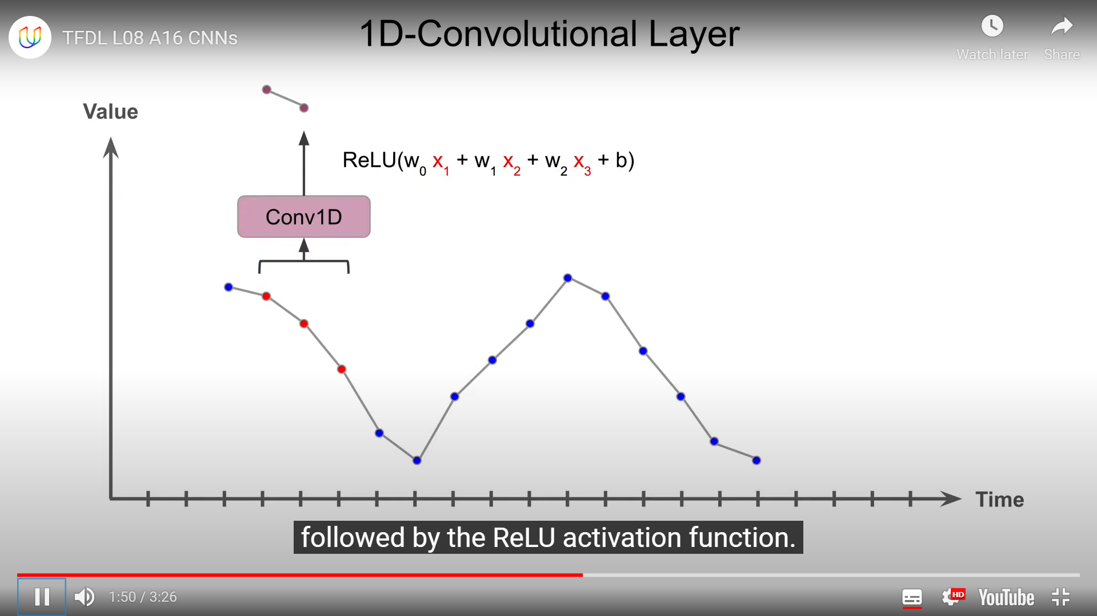

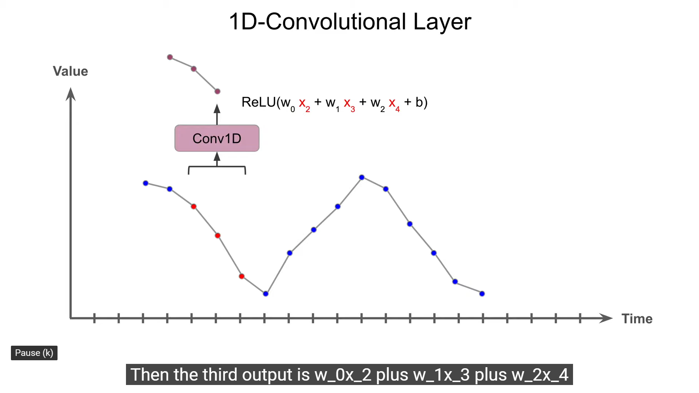

RNN과 달리, timestep의 pattern을 캐치하지 못함(state vector 없음)

그러나, conv1D를 여러 개 쌓으면 같은 효과를 줄 수 있음

>> 작은 kernel여러 개 쌓기가 큰 kernel 1개 쓰기보다 훨씬 좋음!

<Padding>

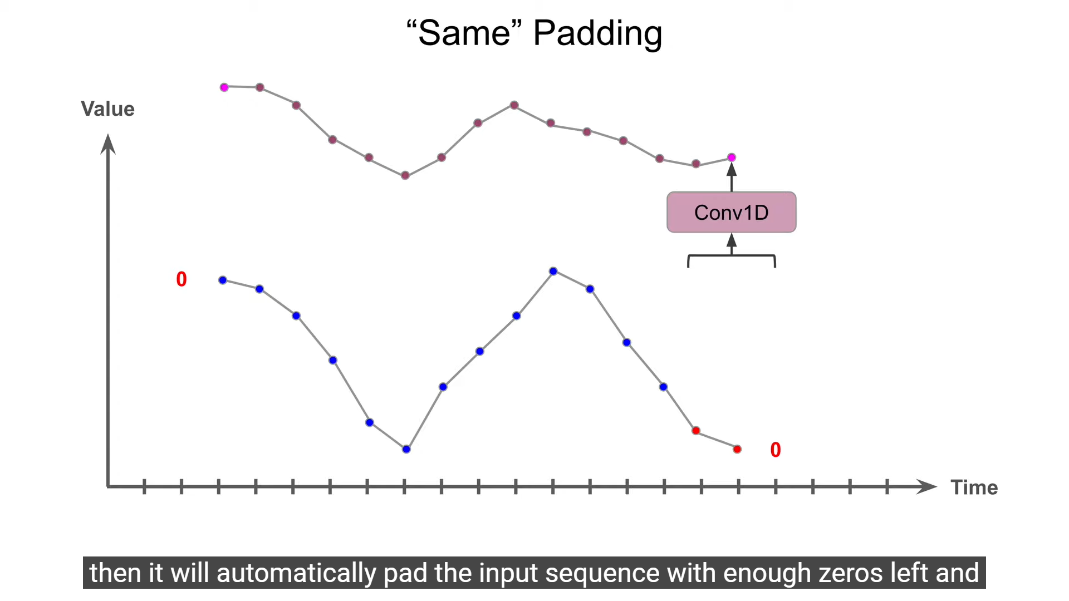

Time series 양옆에 0을 같은 개수만큼 붙여서 Convolution 후에도 똑 같은 크기의 time series가 반환되도록 만듦

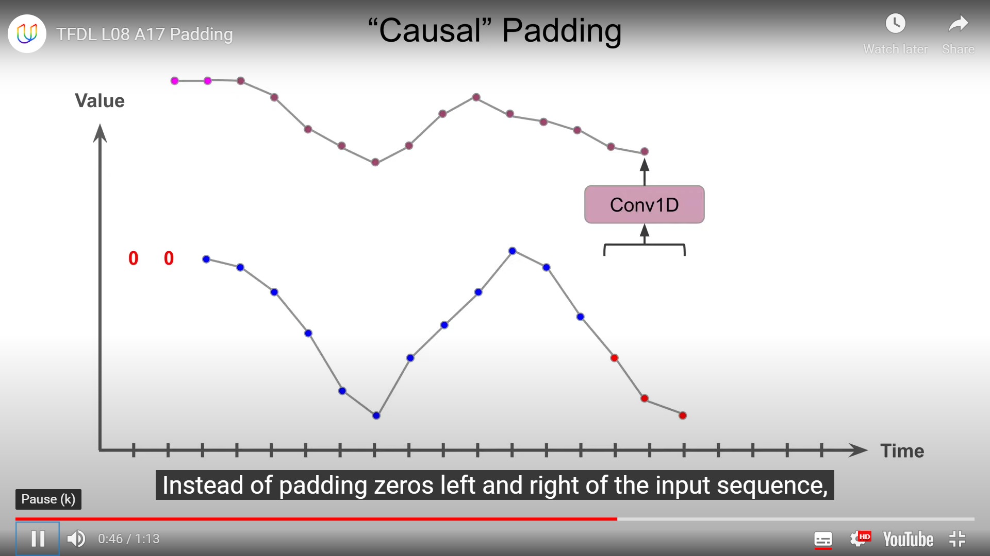

Causal Padding : 왼쪽에만 0을 붙여 같은 크기 time series 만듦

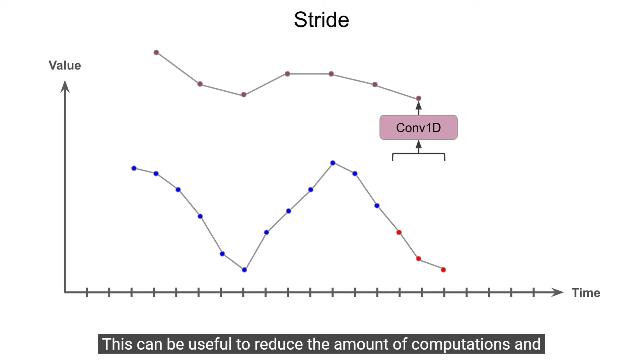

Stride = 2 : input sequence를 절반으로 만들어, RNN이 패턴을 더 잘 찾을 수 있도록 만듦. + noise 줄이기

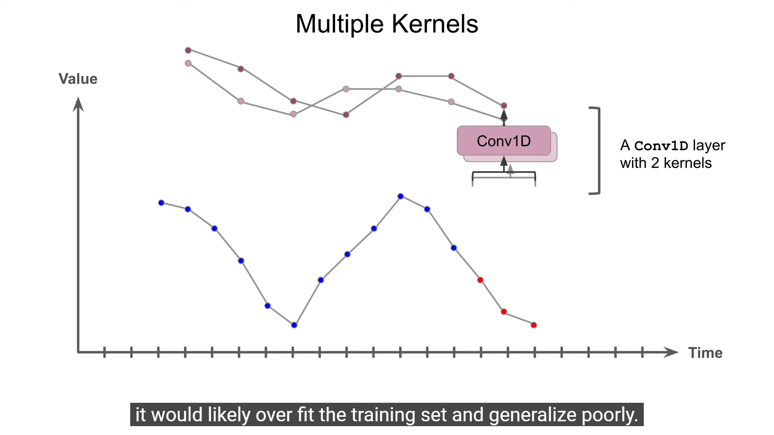

<WaveNet Model>

= RNN없이, Conv1D 레이어만을 이용하여 Forecasting / NLP를 수행하는 모델

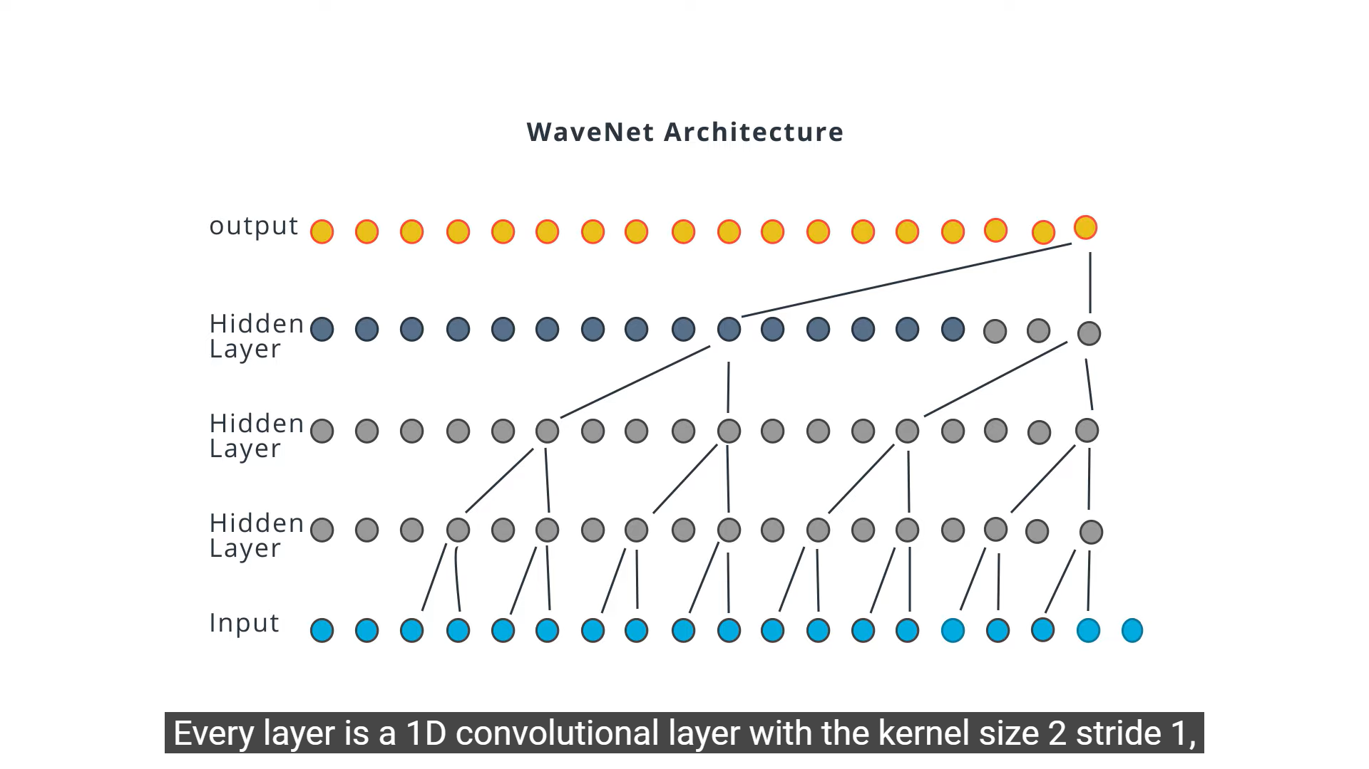

첫 번째 Conv: 모든 timestep에 대해 작업함

두 번째 Conv: 2, 4, 6, 8… 2의 배수 timestep에 대해서만 작업함

세 번째 Conv: 4, 8, 12, 16…. 2^2의 배수 timestep에 대해서만 작업함

네 번째 Conv: 8, 16, 24… 2^3의 배수 timestep에 대해서만 작업함

다섯 번째 Conv: 16, 32, 48… 2^4의 배수 timestep에 대해서만 작업함

>> 각 Conv 레이어는 2^n의 배수인 timestep에 대한 함수라고 생각할 수 있음

: 초기 레이어는 short-term pattern을 파악하고, 후기 레이어는 long-term pattern을 파악하는 용도